Инструкция по эксплуатации насоса CUPRONIX с автоматической системой подачи браги до 80 литров в час
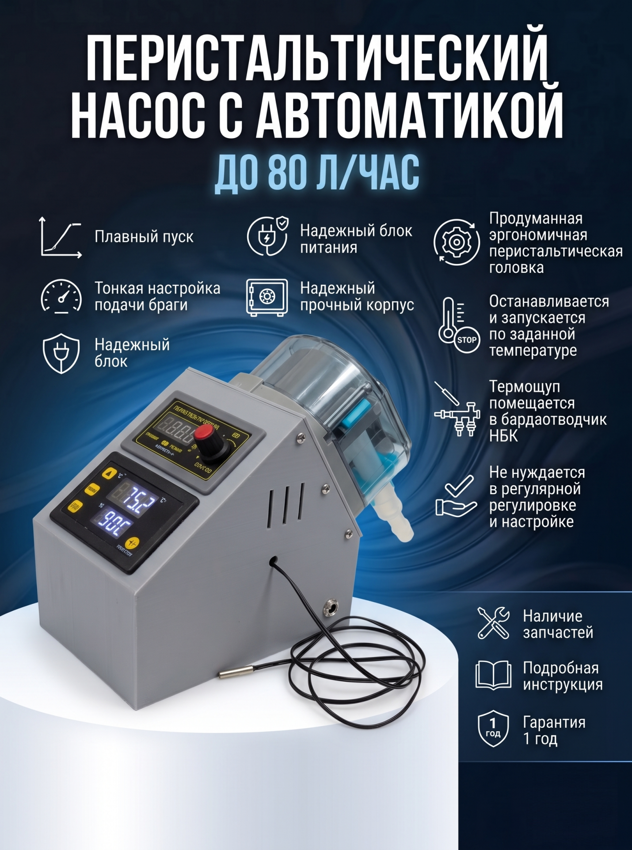

ОГЛАВЛЕНИЕ

ТЕХНИЧЕСКИЕ ХАРАКТЕРИСТИКИ, МЕРЫ ПРЕДОСТОРОЖНОСТИ...........................................................2
ОБЩИЙ ВИД ИЗДЕЛИЯ, УПРАВЛЕНИЕ НАСОСОМ....................................................................................4
ОПИСАНИЕ РЕЖИМОВ РАБОТЫ.... ...........................................................................................................5 ПРЕДПУСКОВЫЕ ПРОВЕРКИ.......................................................................................................................6 ЗАМЕНА ШЛАНГА .......................................................................................................................................6
НАЧАЛО РАБОТЫ, КОМПЛЕКТАЦИЯ, ГАРАНТИЙНЫЕ ОБЯЗАТЕЛЬСТВА.................................................8

ТЕХНИЧЕСКИЕ ХАРАКТЕРИСТИКИ

Название | Значение
Напряжение питания | 24 Вольт
Максимальная потребляемая мощность | 20 Вт
Параметры шланга (ВНЕ*Внутр*толщина стенки) | 10*6*2 мм
Примерный ресурс силиконового шланга | 1–2 м3
Скорость подачи жидкости | 9–80л/час
Плавные разгон/остановка | Есть
Сохранение данных во внутреннюю память | Есть
Автоматическое прекращение подачи браги при нестабильной работе колонны | Есть

МЕРЫ ПРЕДОСТОРОЖНОСТИ

1. Не рекомендуется оставлять работающий насос без присмотра. В случае повреждения шланга возможен разлив жидкости. Также возможно заклинивание ротора, что приведет к нарушению процесса перегонки.
2. Неправильная полярность питания приведет к повреждению электроники! На внутренний пин коннектора должно подаваться положительное напряжение питания. Ниже приведено обозначение «правильного» блока питания:
3. Для питания насоса можно использовать блок питания с напряжением 24В и током 1–2А,
4. Необходимо беречь насос от попадания внутрь влаги. Не использовать насос мокрыми руками. Корпус насоса негерметичен. Попадание внутрь воды приведет к повреждению электроники.
5. Корпус насоса выполнен из PLA пластика, который размягчается при температуре 60С. Поэтому насос нельзя ставить на самогонный аппарат. Нельзя оставлять насос у отопительных приборов, и около любых горячих поверхностей. Нельзя сушить насос феном. Следует проявлять осторожность при перекачивании горячих жидкостей, головка выполнена из термостойкого ABS пластика, однако необходимо следить, чтобы корпус насоса не нагревался от головки.

Управление насосом

Управлением регулятором оборота двигателя насоса
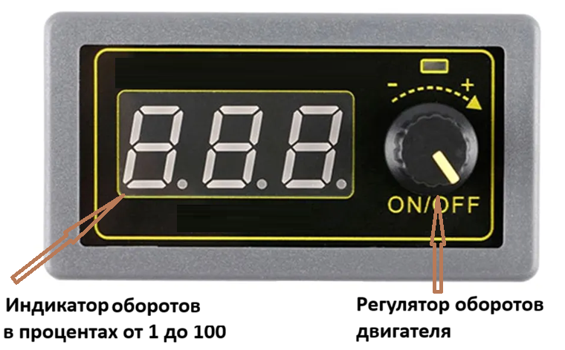

- Вращение энкодера: По умолчанию меняет рабочий цикл (скорость) от 0 до 100%.
- Короткое нажатие: Включение/остановка (STOP) двигателя.
- Длинное нажатие (3 сек): Вход в режим настройки параметров.

3. Настройка параметров (Меню)
При длительном нажатии вы входите в меню. Вращение энкодера меняет параметр, короткое нажатие переключает параметры (F00-F03).

- F00 (Нижний предел): Устанавливает минимальную скорость (0-100%).
- F01 (Верхний предел): Устанавливает максимальную скорость (0-100%).
- F02 (Шаг ускорения): Настройка плавного пуска (0.1 - 9.9 сек).
- F03 (Частота ШИМ): Установка частоты (1-99 кГц).
Для выхода из меню удерживайте нажатие снова.

Особенности работы
- Плавный пуск: При запуске ток увеличивается постепенно, защищая двигатель от бросков тока.
- Память: Настройки сохраняются при отключении питания
Соотношение индикатора оборотов к подаваемой скорости браги

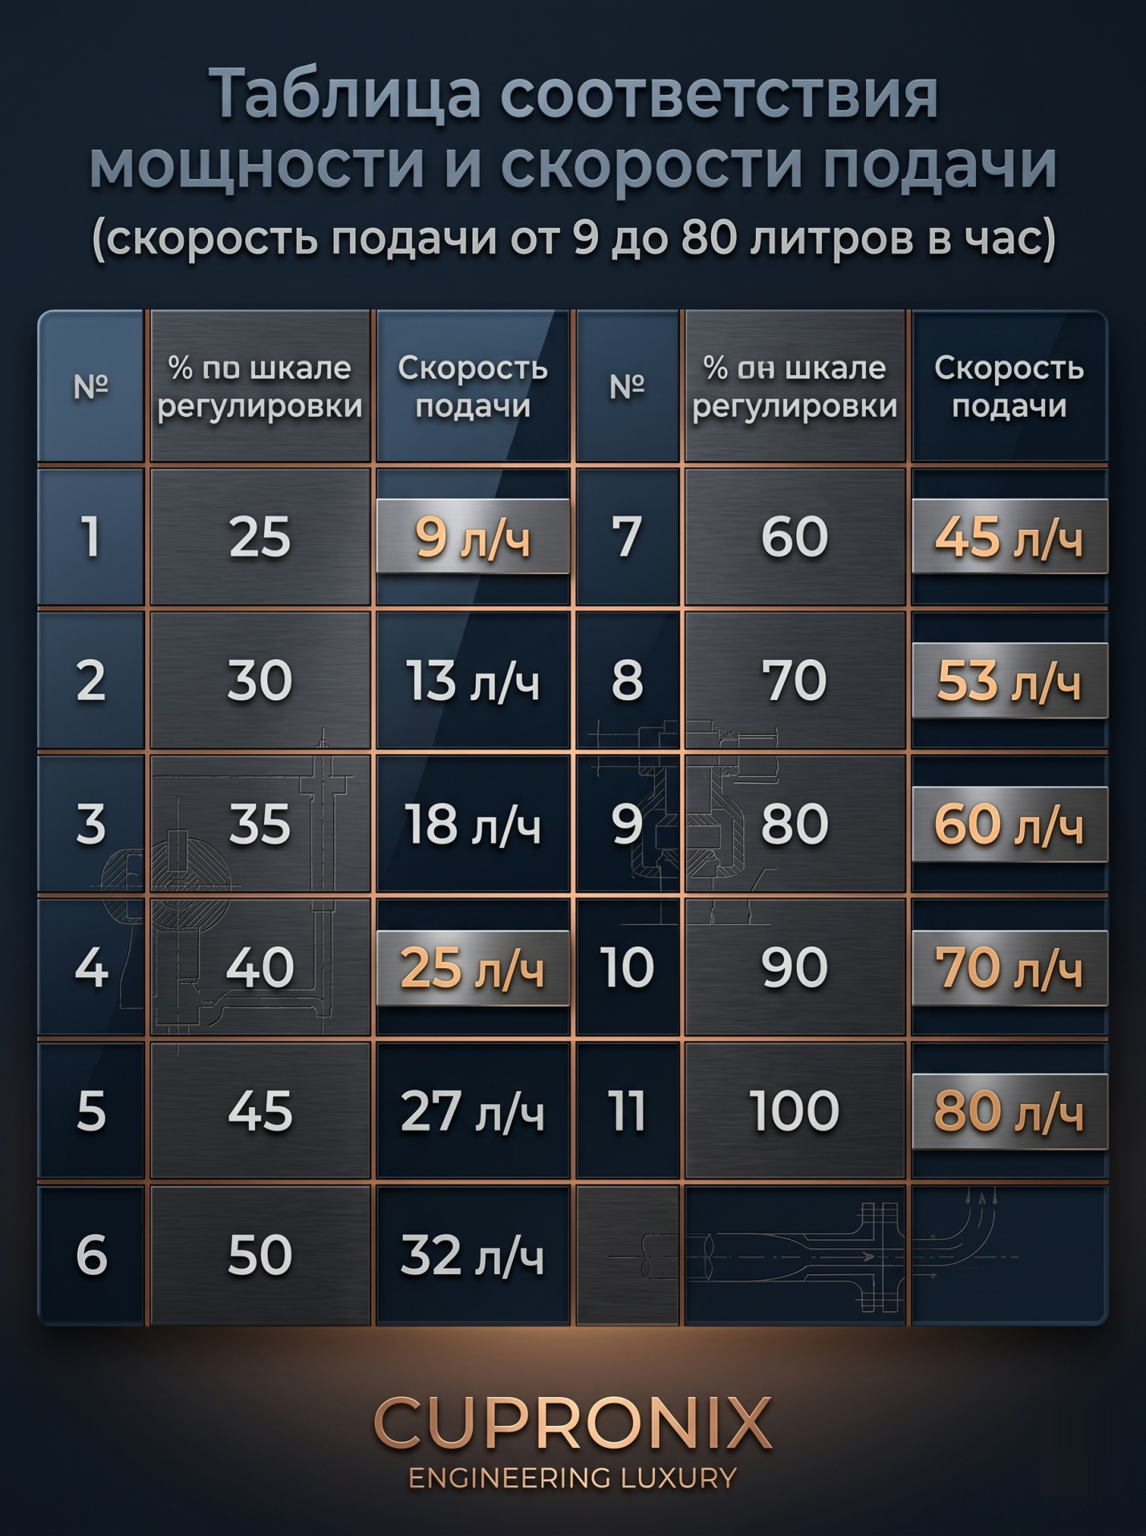

Блок управления автоматикой

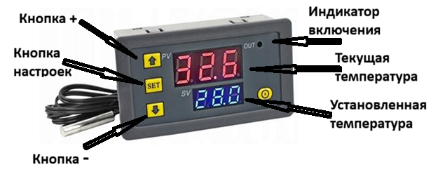

1. Описание
Программируемый терморегулятор предназначен для контроля температуры в диапазоне от -50°С до +120°С. Он может работать в паре с нагревателем или охладителем. Программируемый терморегулятор оснащен двумя трехразрядными LED дисплеями, светодиодным индикатором включения реле, тремя кнопками управления + кнопка питания, подключенным внешним термодатчиком, клеммами «К0/К1» для подключения нагрузки и «VCC/GND» для питания модуля термоконтроллера (110-220В AC). На LED дисплее отображается текущая измеряемая температура.

2. Основные технические данные и характеристики
Диапазон измерения и программирования температуры: -50°С ...120°С
Точность измерения: 0,1°С в диапазоне от -9,9°С до 99,9°С; или 1,0°С вне этого диапазона
Точность управления: 0,1°С 0,1°С в диапазоне от -9,9°С до 99,9°С; или 1,0°С вне этого диапазона
Время обновления показаний: 0,5 секунд
Напряжение питания, В: 110-220 V AC
Датчик: NTC 10К 0.5%, длина кабеля 0,8 м, водозащита
Максимальный ток нагрузки: 10А / 250VAC; 20А / 12VDC
Температура окружающей среды: -10...60°С
Влажность окружающей среды: 20 - 85 %
Потребляемый ток: 30 мA
Потребляемый ток при работе реле: 65 мА
Способ подключения нагрузки: электромагнитное одноканальное реле (10А/ 220VAC; 20А/ 12VDC) (при больших нагрузках используйте контактор или твердотельное реле большей мощности).

4. Установка и настройка заданной температуры
Для задания температуры отключения нагревательного или охладительного элемента, коротко нажмите и отпустите кнопку "SET" и далее кнопками "+" или "-" настройте требуемую температуру, после чего опять нажмите кнопку "SET" для возврата прибора в режим контроля температуры или подождите несколько секунд. Чтобы установить температуру включения необходимо с помощью кнопки "SET" войти в режим "P1" и установить "дельту" отняв которую в режиме "нагрев"(H) или прибавив в режим "охлаждение"(C) прибор будет включать нагрузку.

5. Программирование
Для входа в режим программирования удерживайте, в течение 5 секунд, кнопку «SET», после чего кнопками «+» или «-» выберите код параметра меню (Р0...Р) из таблицы «Меню терморегулятора». Далее, для настройки параметра, нажмите кнопку «SET» и кнопками «+» или «-» измените значение параметра. Для сохранения настроек нажмите и удерживайте кнопку «SET», или же не нажимайте никакие кнопки в течении 5 секунд.
Код параметр | Описание параметра | Диапазон настройки | По умолчанию
РО | Режим работы терморегулятора: Охлаждение (Cooling)/Нагрев (Heating) | С/Н | С
Р1 | Гистерезис, °C | 0,1...15 | 2
Р2 | Верхний предел установки поддерживаемой температуры, °C | 120 | 110
РЗ | Нижний предел установки поддерживаемой температуры, °C | -50 | -50
Р4 | Коррекция температуры, °C | -7..+7 | 0
Р5 | Задержка времени включения реле (может отличаться от выбранного в пределах ±50%), мин. | 0...10 | 0
Р6 | Верхний предел температуры отключения (защита от перегрева), °C | OFF или ON (при ON от 0°С до 110°С) | OFF
Р7 | Блокировка настроек | OFF или ON (при ON нельзя изменять настройки пока не установить Р7 в OFF) | OFF
Р8 | Восстановление заводских настроек | OFF или ON | OFF

Предпусковые проверки
Перед каждым запуском рабочим насоса следует провести следующие операции:
1. Проверить шланг на износ, в случае сильного износа более 1мм рекомендуется провести замену шланга
2. Произвести смазку шланга силиконовой смазкой

ЗАМЕНА ШЛАНГА
При работе насоса шланг изнашивается. Ресурс стандартного силиконового
шланга составляет 1–1.5 м3
Производите своевременную замену шланга, не
допускайте работы насоса со шлангом, имеющим протечки.
Замена шланга выполняется в следующем порядке:
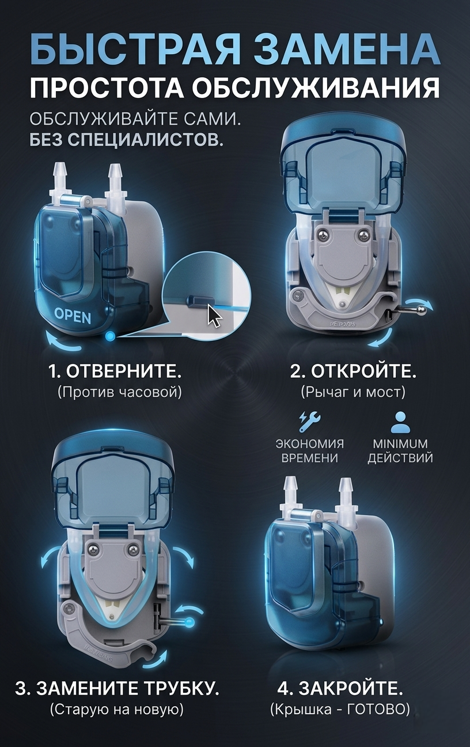

Начало работы.
  - Воткните прибор в розетку
  - Выберете необходимую скорость подачи браги на первом дисплее руководствуясь таблицей приведенной выше.
  - Запрограммируйте данные на 2 дисплее

Код параметр | Описание параметра | Диапазон настройки | По умолчанию | Требуемые настройки
РО | Режим работы терморегулятора: Охлаждение (Cooling)/Нагрев (Heating) | С/Н | С | Н
Р1 | Гистерезис, °C | 0,1...15 | 2 | 2

Установите температуру на синем дисплее 95 градусов
Примерное соотношение мощности к скорости подаваемой браги составляет 8 литров браги на 1 КВТ мощности.
Задача настроить скорость подачи так чтобы температура в колонне была стабильной и автоматика срабатывала как можно реже. Если автоматика срабатывает часто необходимо уменьшить скорость подачи браги или увеличить мощность нагрева в парогенераторе.
Поместить термощуп порт под термометр в бардаотводчике или в Царгу непрерывной бражной колонны
КОМПЛЕКТАЦИЯ
Насос - 1 шт
Блок питания - 1 шт
Шланг силиконовый запасной - 1 метр

Гарантийные обязательства
1. Гарантия производителя
На данное устройство предоставляется гарантия производителя сроком 2 месяца с момента покупки.
2. Объект гарантии
Гарантия распространяется на заводские дефекты и неисправности, возникшие в процессе нормальной эксплуатации устройства.
3. Исключения
Гарантия не покрывает:
• Повреждения, вызванные неправильным использованием, в том числе:
• Попадание воды или других жидкостей.
• Использование устройства не по назначению.
• Повреждения, возникшие в результате механических воздействий, падений или
ударов.
• Изменения, внесенные в конструкцию устройства без согласования с
производителем.
• Износ и повреждения, связанные с нормальным использованием устройства
(например, царапины, потертости).
4. Процедура обращения по гарантии
В случае обнаружения дефекта в течение гарантийного срока необходимо:
• Связаться с продавцом.
• Предоставить гарантийный талон.
• Описать возникшую проблему и предоставить устройство для диагностики.
5. Условия возврата
При признании дефекта гарантийным, устройство будет отремонтировано или
заменено на аналогичное без дополнительной платы. В случае, если устройство не
подлежит ремонту, возможно возвращение суммы, уплаченной за устройство, в
соответствии с условиями возврата.
6. Прочие условия
Гарантия не исключает и не ограничивает права потребителя, предусмотренные
законодательством.

